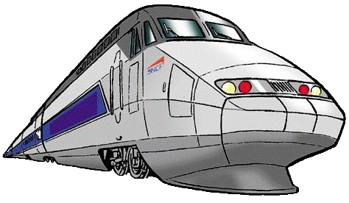
Bulletin d’inscription pour le 18 mai

Manifestation nationale à Paris
- pour la promotion du service public d’éducation,
- pour la revalorisation de nos métiers et la reconnaissance de notre rôle social.

Nom :
Prénom :
Téléphone :
Mel :
Réservation de …. place(s) dans le TGV du 18 mai au départ de
Mâcon-Loché TGV à 10h32.
Réservation de …. place(s) dans le TGV du 18 mai au départ du Creusot-Montchanin TGV à 10h54.

